淮阴工学院
设计艺术学院展览设备采购

竞争性磋商文件

项目编号：HGJC2019008

采 购 人: 淮阴工学院
2019年4月30日

目 录

第一章 投标须知 …………………………….………………………………….………2
第二章 项目采购需求…………………………………..………………………….……13
第三章 合同主要条款………………………………..…………………………….……17
第四章 磋商响应文件样式……………………………………………………….……19

第一章 竞争性磋商须知
一、磋商项目
设计艺术学院展览设备采购
项目预算：23.9万元。
项目主要包括展览用展架、展台及展柜，具体要求见招标文件（第二章）。
二、供应商的资格条件
参加本次招标活动的供应商除应当符合《中华人民共和国政府采购法》第二十二条的规定外，还必须具备以下条件：
参加本次招标活动的供应商除应当符合《中华人民共和国政府采购法》第二十二条的规定外，还必须具备以下条件：
1经国家行政主管部门批准注册的独立企业法人；
2具有本次采购服务的经营范围；
3.具有良好的经营行为和经营业绩，近三年在招投标活动中无不良记录；
4本次招标不接受联合体供应商参加投标。
5.拒绝下述条件的供应商参加本次采购活动:
5.1供应商单位负责人为同一人或者存在直接控股、管理关系的不同供应商，不得同时参加同一合同项下的政府采购活动。
5.2凡为采购项目提供整体设计、规范编制或者项目管理、监理、检测等服务的供应商，不得再参加本项目的采购活动。
5.3近三年内（本项目招标截止期前）投标人被“信用中国”网站（www.creditchina.gov.cn）列入失信被执行人和重大税收违法案件当事人名单的、被“中国政府采购网”网站（www.ccgp.gov.cn）列入政府采购严重违法失信行为记录名单（处罚期限尚未届满的），不得参与本项目。
三、供应商资格审查方式
磋商时进行资格审核。若成交后发现资格不符合要求，则取消中标资格，涉嫌提供虚假材料的将处以不退还投标保证金等处罚。
四、磋商文件
1.磋商文件发布
磋商文件在淮阴工学院网站及其招投标办公室网站发布（http://zbb.hyit.edu.cn/或 http://www.hyit.edu.cn/list.asp?classid=99），投标人无需提前现场报名，可直接在网站下载磋商文件电子文档。磋商文件资料费为100元，投标人在投标前采用汇款方式（账号同投标保证金账号）或到淮阴工学院财务处刷卡方式交纳该费用（淮安市枚乘东路1号，淮阴工学院翔宇楼103室，联系电话：0517-83599189），交后一律不退。
2.磋商文件澄清
任何要求对磋商文件进行澄清的投标人，均应在磋商截止时间五日前以书面形式通知采购人（在递送书面文件的同时请投标人将电子文档发送至采购人电子邮箱zbb@hyit.edu.cn），采购人对投标截止时间前五日收到的任何澄清要求将以书面、传真或电子邮件形式予以答复。由于投标人所留联系方式有问题而导致采购人无法通知的，其责任由投标人自行承担（逾期递交对招标文件要求进行澄清的，采购人将不予受理）。
3.磋商文件变更
在磋商截止时间前，采购人可主动或在解答投标人提出的澄清问题时对磋商文件用更正（变更、补充）公告的方式进行修正（在原磋商公告发布网站发布），不单独进行通知。更正公告将作为招标文件的组成部分，对所有参加本次投标的投标人都具有约束力。为使投标人有足够的时间按磋商文件的更正要求修正磋商响应文件，采购人有权按照相关法定的要求推迟投标截止时间和开标日期。
五、磋商保证金
本项目磋商保证金金额为4000元。投标人采用网上银行支付等非现金形式在投标截止前将磋商保证金交纳至磋商文件中指定帐号（银行开户名：淮阴工学院；开户行：淮安市建行中北分理处；银行帐号：32001724236051451171）。磋商保证金的交纳主体必须是投标人本身（从投标人的银行基本账户，个体工商户投标除外）。磋商保证金到账截止时间统一为磋商响应文件递交截止时间。因投标保证金交纳及银行进帐期间需一定的时间，请各投标人提前做好交纳磋商保证金的工作，以确保保证金按期到达指定账户。否则出现磋商保证金无法按规定时间到账从而导致无效投标的，其后果自负。
投标人在递交磋商响应文件前需到淮阴工学院财务处开据磋商保证金收据。未中标单位在评标结果确定后一周内办理保证金退款手续，若延期办理则不计任何相关利息损失。投标时需同时提交磋商响应文件和投标保证金退款单（见附件）。
发生下列任一情况的，磋商保证金将不予退还：
（1）投标人在投标截止时间后至中标通知书发出之前撤回其投标；
（2）投标人提供的有关资料、资格证明文件被确认是不真实的；
（3）投标人之间被证实有串通（统一哄抬价格）、欺诈行为；
（4）投标人被证明有妨碍其他人公平竞争、损害招标采购单位或者其他投标人合法权益的；
（5）投标人代表被证明在评标期间与采购人、评委、招标办工作人员有私下接触的；
（6）中标人在规定期限内未签订合同的；
（7）中标人在规定期限内未按规定交纳履约保证金。
六、磋商响应文件组成
1.投标函（见第四章）。
2.投标报价表（见第四章）：投标商应在投标文件报价表中写明投标物资的单价和总价（报价顺序不得变更），投标报价应包括产品的包装费、运费（运送到学校指定地点）、安装、保险、安全、税费等一切费用。供应商须对项目全部内容进行投标。
3.资质证明材料
3.1法人投标，提供法定代表人资格证明（原件，格式见第四章）和法人身份证（复印件并加盖投标人公章）；授权委托人投标，提供法人授权委托书（原件，格式见第四章）、法人身份证（复印件并加盖投标人公章）和授权委托人身份证（复印件并加盖投标人公章）。
3.2营业执照（复印件并加盖投标人公章）。
注:上述是对投标人资质审查时，投标人所必须要提供的资格证明文件，如投标人未能提供上述资格证明文件以及发现投标人的资质条件不符合招标文件要求，可随时取消其投标或中标资格。投标人所提供的资格证明材料应真实、有效，采购人保留对投标人提供的资格证明材料进行核查的权利。如发现投标人提供虚假资格证明材料，采购人将对其进行严肃处理。
4.所投设备技术要求响应偏离表（见第四章）
不允许负偏离，否则视为无效标。
5.售后服务、质量保障、免费质保，同时需提供质保期满后服务收费情况（若不提供视同质保期满后免费服务，并写入合同）。
6.所投设备的技术资料
投标货物的详细供货清单（主要包括配置情况、主要部件、配套件、备品备件及主要五金配件、板材等的名称、品牌、型号规格、主要技术参数制造商全称及制造地点等）。
7.投标人2016年1月以来签订实施的、10万元及以上相关业绩（提供清单和合同复印件）。
8.其他相关材料。
1-8项材料按顺序装订，上述有关原件带至开标现场备查。投标人须编制一式五份磋商响应文件（包括一份正本和四份副本），每份磋商响应文件右上角必须清楚地标明“正本”或“副本”字样，一旦正本和副本不符，以正本为准。磋商响应文件的正本应打印或用不褪色墨水书写；磋商响应文件的副本可打印或用不褪色墨水书写，也可采用正本的复印件。磋商响应文件提倡按照A4幅面打印或复印，并进行装订，如有资料超过A4幅面折叠成A4幅面；磋商响应文件装订提倡采用胶装的形式。磋商响应文件应编制目录，标注页码，应按要求加盖投标人公章；全套磋商响应文件应无修改和行间插字、字上贴字，如有修改，须在修改处加盖投标单位法定代表人或其委托代理人签名或印鉴；投标人必须使用本磋商文件第四章提供的磋商响应文件样式。磋商响应文件须装在文件袋中并密封加盖单位公章（本招标文件所表述的公章是指刻有投标人法定名称的印章，不包括合同、财务、税务、发票等形式的业务专用章），磋商响应文件封面和材料袋封面样式见第四章。所有证件、证书加注水印或直接标注“仅供参加淮阴工学院招标用”字，未加注者责任自负。
投标人应承担其编制磋商响应文件、递交磋商响应文件等所涉及的一切费用，无论磋商结果如何，采购人对上述费用均不负任何责任。投标人自行保留磋商响应文件底稿，评标结束，采购人保留一正二副磋商响应文件，多余磋商响应文件由投标人在磋商结束当天自行拿走，未拿走的磋商响应文件视同投标人同意采购人可以自行处置，而不需承担任何责任。
七、磋商响应文件递交时间、地点
1.磋商响应文件递交时间
2019年5月10日下午2:00-3:00。采购人拒绝接收在规定的投标截止时间后递交的任何磋商响应文件。
2.磋商响应文件接收地点
投标人凭我校财务处开出的投标保证金收据、磋商文件材料费收据直接送达到我校招标办（淮阴工学院枚乘路校区翔宇楼203室），送往其它部门无效。
2.磋商响应文件有效期
从提交磋商响应文件的截止之日起90天。投标有效期内投标人撤销磋商响应文件的，采购人不退还投标保证金。磋商响应文件中承诺投标有效期少于90天的，作无效投标处理。在特殊情况下，采购人于原投标有效期满之前，可向投标人提出延长投标有效期的要求，这种要求与答复均应采用书面形式如信件、传真或电报等。投标人可以拒绝接受这一要求而放弃投标，采购人在接到投标人书面答复后，将在原投标有效期满后一周内无息退还其投标保证金。同意延长的投标人既不能要求也不允许修改其磋商响应文件，但须相应延长投标保证金的有效期，同时受投标有效期约束的所有权利与义务均延长至新的有效期。
3.磋商响应文件的修改和撤回
投标人在递交磋商响应文件后可以对其修改或撤回，但这种修改和撤回，必须在规定的投标截止时间前。投标人不得在投标截止时间起至投标有效期满前撤回磋商响应文件，否则投标保证金将被没收。
八、磋商时间及地点
1.开标时间：2019年5月10日下午3:30；
2.开标地点：淮阴工学院枚乘路校区翔宇楼203室。
3.投标人应派代表（持授权代表身份证明）参加开标，投标人未派代表参加开标的，视为默认开标结果。
九、磋商办法
本项目采用综合评分法。磋商现场安排二次报价环节。采购人可以根据实际需要变更采购需求，并在磋商现场公开告知参与磋商的各公司授权代表，各公司可以根据实际情况，补充提交有关响应材料。磋商小组根据最终报价和各方面的响应情况进行综合评分。
综合评分法是指磋商响应文件满足磋商文件全部实质性要求，且按照评审因素的量化指标评审得分最高的两个投标人为中标候选人的评标方法。如出现评审得分相同，按投标报价由低到高顺序排列；得分相同且投标报价相同的，按业绩得分顺序排列。磋商小组根据评标办法，按有效投标人的综合得分从高到低排序，确定排名第一名的中标候选人为中标人。排名第一名的中标候选人放弃中标、因不可抗力不能履行合同，或者被查实存在影响中标结果的违法行为等情形，不符合中标条件的，采购人可以按照磋商小组提出的中标候选人名单排序依次确定其他中标候选人为中标人或重新组织采购。
本项目满分100分，具体评分标准如下（计算结果均四舍五入保留两位小数）：
评分标准
项 目 | 分数 | 评分标准 | 备注
投标  报价 | 90 | 以满足招标要求且投标报价最低的有效报价为评标基准价，投标报价等于基准价得90分，投标价格高于基准价的按下列公式计算（保留两位小数）：  - 投标报价得分 =（评标基准价/投标报价）*90
业绩 | 10 | 投标人2016年1月以来签订实施的、10万元及以上相关业绩，有一份合同得1分，最多得10分。  须提供合同复印件，不提供不得分，原件备查。
若投标不足3家或实质性响应不足3家，采购人可以宣布项目流标或可采用其他方式确定供货商。
十、磋商程序
磋商工作由淮阴工学院招投标办公室负责组织，具体评标事务由依法组建的磋商小组负责。
1.磋商响应文件的资格审查
依据法律法规和招标文件的规定，采购人组织对磋商响应文件中的资格证明文件、投标保证金等进行审查，以确定投标供人是否具备磋商资格。不符合磋商文件规定的资格要求的磋商响应文件，将作为无效投标处理。
2.磋商响应文件的符合性审查
2.1磋商小组将依据法律法规和招标文件的规定，对磋商响应文件的有效性、完整性和对磋商文件的响应程度进行审查，以确定是否对磋商文件的实质性要求作出响应。实质性要求是指本磋商文件中用带星号（“★”）的商务和技术要求。如果磋商响应文件实质上没有响应磋商文件的要求，磋商小组可作无效投标处理。
2.2投标人及其磋商响应文件有下列情况之一的，在符合性审查时按照无效投标处理:
（1）未按照磋商文件规定要求签署、盖章的；
（2）投标价超出磋商文件规定的最高限价的；
（3）不同投标人的磋商响应文件由同一单位或者个人编制；
（4）不同投标人委托同一单位或者个人办理投标事宜；
（5）不同投标人的磋商响应文件载明的项目管理成员或者联系人员为同一人；
（6）不同投标人的磋商响应文件异常一致或者投标报价呈规律性差异；
（7）不同投标人的磋商响应文件相互混装；
（8）不同投标人的磋商保证金从同一单位或者个人的账户转出；
（9）磋商响应文件含有采购人不能接受的附加条件的，或有损害采购人利益的规定的；
（10）磋商小组认为投标人的报价明显低于其他通过符合性审查投标人的报价，有可能影响产品质量或者不能诚信履约的，未在评标现场合理的时间内提供书面说明或相关证明材料，不能证明其报价合理的；
（11）在一份磋商响应文件中对同一磋商项目报有两个及以上报价，且未声明哪一个有效的，但按磋商文件规定提交备选投标方案的除外；
（12）重要内容或关键字迹模糊不清无法辨认的；
（13）投标有效期不足的；
（14）以他人的名义投标、串通投标、以行贿手段谋取中标或者以其他弄虚作假方式投标的，故意哄抬价格或压价等其它恶意串通投标的；
（15）不满足技术（服务、商务）要求的；
（16）不符合磋商文件中规定的其他实质性要求和条件的；
（17）不符合法律、法规规定的其他无效情形，以及磋商文件规定的其他无效情形；
2.3有下列情形之一的予以废标，同时将废标理由通知参与磋商的供应商:
（1）符合专业条件的供应商或者对磋商文件作实质响应的供应商不足三家的；
（2）出现影响采购公正的违法、违规行为的；
（3）投标人的报价均超过了采购预算或最高限价，学校不能支付的；
（4）因重要变故，采购任务取消的；
（5）其他法律、法规、学校规章制度规定可以为废标的。
3. 磋商响应文件的投标报价审查
磋商小组将对确定为实质性响应的投标进行进一步审核，看其是否有计算上或累加上的算术错误，修正错误的原则: 磋商响应文件中投标函内容与磋商响应文件中报价表内容不一致的，以投标函为准；大写金额和小写金额不一致的，以大写金额为准。磋商小组将按上述修正错误的方法调整磋商响应文件中的投标报价，调整后的价格应对投标人具有约束力。如果投标人不确认签字，其投标无效。
4.磋商响应文件的澄清
对磋商响应文件中含义不明确、同类问题表述不一致或者明显文字错误的内容，磋商小组可以要求投标人作出必要的澄清、说明或者补正。投标人的澄清、说明、补正应当采用书面形式，由其授权代表签字，但不得超出磋商响应文件的范围或者改变磋商响应文件的实质性内容。
5.评审及中标
5.1磋商小组将对通过资格性审查和符合性审查的磋商响应文件进行评价和比较。磋商小组按磋商文件中公布的评标标准对每份合格磋商响应文件进行评审，确定中标供应商，任何单项因素的最优不能作为中标的保证。
5.2在宣布中标结果之前，凡属于审查、澄清、评价、比较磋商响应文件和中标意向等有关信息，相关当事人均不得泄露给任何供应商或与评审工作无关的人员。投标人不得探听上述信息，不得以任何行为影响评标过程，否则其磋商响应文件将被作无效处理。在评审期间，采购人将有专门人员与投标人进行联络。 采购人和磋商小组不向未中标的投标人解释未中标原因，也不公布评审过程中的相关细节。
5.3磋商小组根据磋商文件中规定的评标标准对投标人进行综合评审，最终按综合评审得分由高到低的顺序推荐出中标候选人。采购人根据磋商小组推荐的中标候选人确认中标人。
十一、定标与签约
1.招标项目评审结果确定后，采购人将在学校网站（招标公告发布的网站）第一时间公示评审结果，公示时间为1个工作日，请注意及时查询，对其它未中标单位将不单独通知，未中标的原因不进行解释。
2.中标候选人出现下列情况之一的，一经查实，将被取消中标资格：
（1）提供虚假材料谋取中标的；
（2）与评审专家、采购人、其他供应商或者招投标办公室工作人员恶意串通的；
（3）向评审专家、采购人或招投标办公室工作人员行贿或者提供其它不正当利益的；
（4）恶意竞争，投标总报价明显低于其自身合理成本且又无法提供证明的；
（5）不满足本磋商文件规定的实质性要求，但在评标过程中又未被评委发现的；
（6）不符合法律、法规的规定的其它情形。
在此情况下一经认定，报经校招标工作领导小组批准，招投标办公室有权取消原中标候选人中标资格、没收投标（履约）保证金、1-3年内禁止参加淮阴工学院的任何采购活动等处罚。我校有权重新组织采购或递补中标候选人。
3.质疑处理
3.1参加投标供应商认为采购过程和采购结果使自己的权益受到损害的，可以从采购结果公示之日起7个工作日内，以书面形式向采购人（招投标办公室）提出质疑。非书面形式、7工作日之外提交以及匿名的质疑将不予受理。质疑函内容主要包含：质疑函应当包括下列内容：供应商的姓名或者名称、地址、邮编、联系人及联系电话；质疑项目的名称、编号；具体、明确的质疑事项和与质疑事项相关的请求；事实依据；必要的法律依据；提出质疑的日期等。
3.2质疑必须以参加投标的供应商法人代表或授权代表（磋商响应文件中所确定的）书面送达的方式提交，未按上述要求提交的质疑函，采购人有权不予受理。
3.3未参加投标的供应商或在投标活动中本身权益未受到损害或从投标活动中受益的供应商所提出的质疑也不予受理。
3.4投标人提出书面质疑必须有理、有据，不得恶意质疑或提交虚假质疑。否则，采购人将不予受理。
3.5采购人将在收到投标供应商的书面质疑后将在规定时间内作出答复，但答复的内容不涉及商业秘密。
4.评审结果公示期满，中标单位在三个工作日内来学校领取中标通知书，并在七个工作日内与采购人签订合同。若发生中标商未按规定时间领取中标通知书或未按规定时间签订合同，我校将视该中标商放弃此次中标权，我校有权不退还该中标商所交纳的投标保证金、取消1-3年内的投标资格，我校有权将中标资格授予排名第二的投标人或重新组织招标。
5.履约保证金
5.1为保证合同的顺利执行，中标供应商必须在领取中标通知书之前，向采购人提交金额为4000元的履约保证金。已交纳的投标保证金自动转为合同履约保证金。
5.2履约保证金在项目验收合格后无息退还。中标人凭采购人签署的同意退还履约保证金的证明（格式详见磋商文件第四章《履约保证金退还申请》），到淮阴工学院财务处办理保证金退还手续。
6.本磋商文件和中标人的磋商响应文件包括中标人所作出的各种书面承诺将作为采购人与中标人双方签订合同的依据，并作为合同的附件与合同具有同等法律效力。签订合同后，中标人不得将货物及其它相关服务进行转包。未经采购人同意，中标人也不得采用分包的形式履行合同，否则采购人有权终止合同，中标人的履约保证金将不予退还。转包或分包造成采购人损失的，中标人应承担相应赔偿责任。
7.投标人中标后，采购人发现其磋商响应文件中有与磋商文件相抵触之处、或磋商响应文件中附有超出有关规定的条款，则仍以磋商文件为准或以采购人解释为准。若投标人仍拒绝接受磋商文件的规定或采购人的解释，采购人将解除对投标人做出的一切决定，由此造成的一切损失均由投标人承担。
8.货物和服务的追加和减少
8.1采购合同履行中，需追加公交车等其他类型车辆和服务的，在不改变价格水平、合同及其它条款的前提下，采购人可以与中标人协商签订补充合同，其他类型车辆的租赁价格不得高于市场价。
8.2采购结束后，采购人若由于各种客观原因，必须对采购项目所牵涉的货物和服务进行适当的减少时，在双方协商一致的前提下，可以按照中标时价格水平做相应的调减，并据此签订补充合同。
9.投标人须对其所提供资料的真实性和投标行为的合法性负责，如有作假或违纪，一经发现立即取消投标（中标）资格，没收投标（履约）保证金，并将其列入不诚信行为记录名单，同时在网上进行实名通报，1-3年内禁止参加淮阴工学院的任何采购活动。
十二、本次招标工作接受淮阴工学院监察处监督，各投标人如对我校招标工作的公正性有异议，可向我校监察处投诉，投诉电话：0517-83559156、83591013。
十三、本磋商文件解释权归淮阴工学院招标办。本磋商文件可能会有改动，请在投标前仔细上网核查，恕不单独通知。
十四、联系方式
技术咨询联系人：沈老师，联系电话：13801405580；
招标办联系人：王老师、董老师，联系电话：0517-83559069、83559815；
联系地址：淮安市枚乘东路1号，淮阴工学院翔宇楼203室。

淮阴工学院招投标办公室
2019年4月30日

第二章 采购需求及性能要求
一、★采购清单
序号 | 设备名称 | 规格 | 数量 | 备注
1 | 可移动展架 | 240*140*25CM，3cm*5cm木方骨架、1.5cm厚多层实木板基层，外覆灰色饰面亚麻布；底部金属底座，可锁定型万向轮；顶部安装木质挂画槽。  板材不低于E1级环保标准（兔宝宝、莫干山、伟业），五金（雅洁、顶固、国强） | 60 | 具体见图纸1
2 | 展台 | 60*60*60CM，多层实木板基层，白色烤漆面，底部橡木色厚多层实木板，柜体板材厚度不低于1.5cm。  板材不低于E1级环保标准（兔宝宝、莫干山、伟业），五金（雅洁、顶固、国强） | 50 | 具体见图纸2
3 | 展柜1 | 60*60*157CM，多层实木板基层，白色烤漆面，底部橡木色厚多层实木板，柜体板材厚度不低于1.5cm；  1cm透明3C钢化玻璃罩，侧面设单开玻璃门（带锁），下部柜体设置隐形把手柜门；玻璃罩内四角安装led射灯；  板材不低于E1级环保标准（兔宝宝、莫干山、伟业），五金（雅洁、顶固、国强） | 15 | 具体见图纸3
4 | 展柜2 | 60*120*157CM，多层实木板基层，白色烤漆面，底部橡木色厚多层实木板，柜体板材厚度不低于1.5cm；  1cm透明3C钢化玻璃罩，侧面设玻璃移门（带锁），下部柜体设置隐形把手柜门；玻璃罩内四角安装led射灯；  板材不低于E1级环保标准（兔宝宝、莫干山、伟业），五金（雅洁、顶固、国强） | 10 | 具体见图纸3
5 | 作品陈列架 | 1200*40*153CM，,黑色管材，木色多层实木板隔板，4层隔板，隔板板材厚度不低与1.8cm，管材宽度不低于4cm，隔板可调节；  板材不低于E1级环保标准（兔宝宝、莫干山、伟业），五金（雅洁、顶固、国强） | 12 | 具体见图纸4

备注：投标产品必须是全新、未使用过的原装合格正品，符合招标文件的要求，达到国家、行业规定的通用标准和强制标准，属于国家强制认证的产品的必须通过认证。达到国家环保要求，无异味。
因不同投标人的设备设计原理未必完全相同，投标人可视自身情况配置设备及附件，但应能充分满足采购人所需要的功能及参数要求；投标人应保证提供满足采购人正常使用的必要配置及附件而不再需要花费任何额外的费用，即使采购方在制定磋商文件时要求不够具体，投标人也须保证安装后就能正常工作。产品使用的板材、五金可使用与推荐品牌同一档次或优于推荐的品牌。

二、★技术参数与产品设计图
1.可移动展架
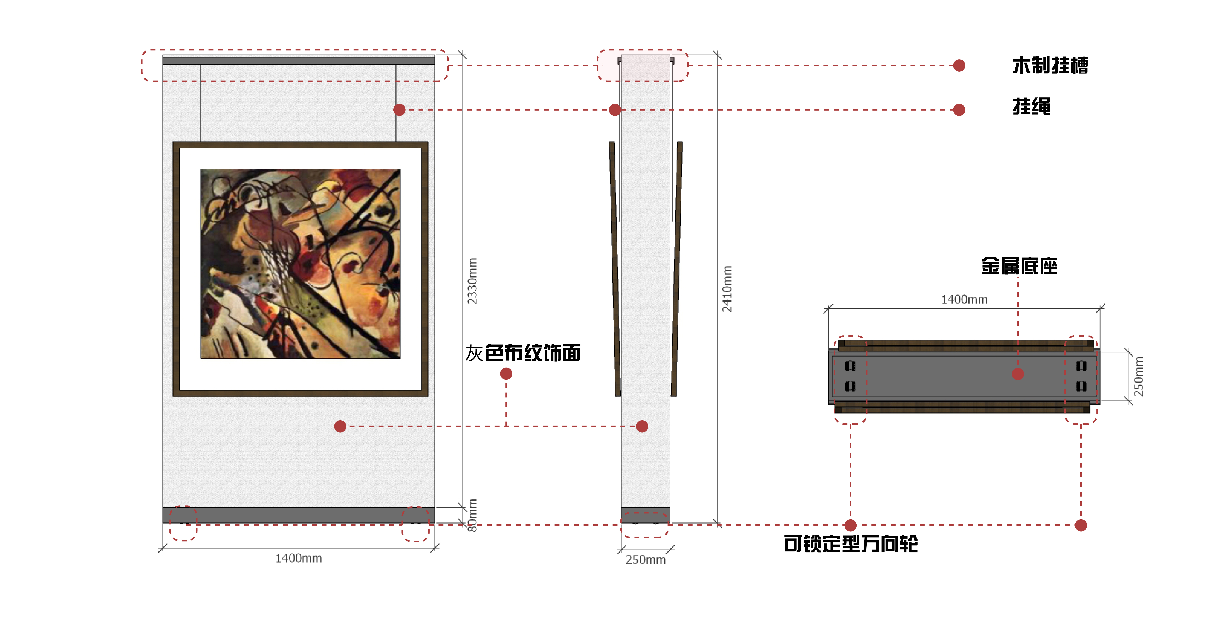

2.展台
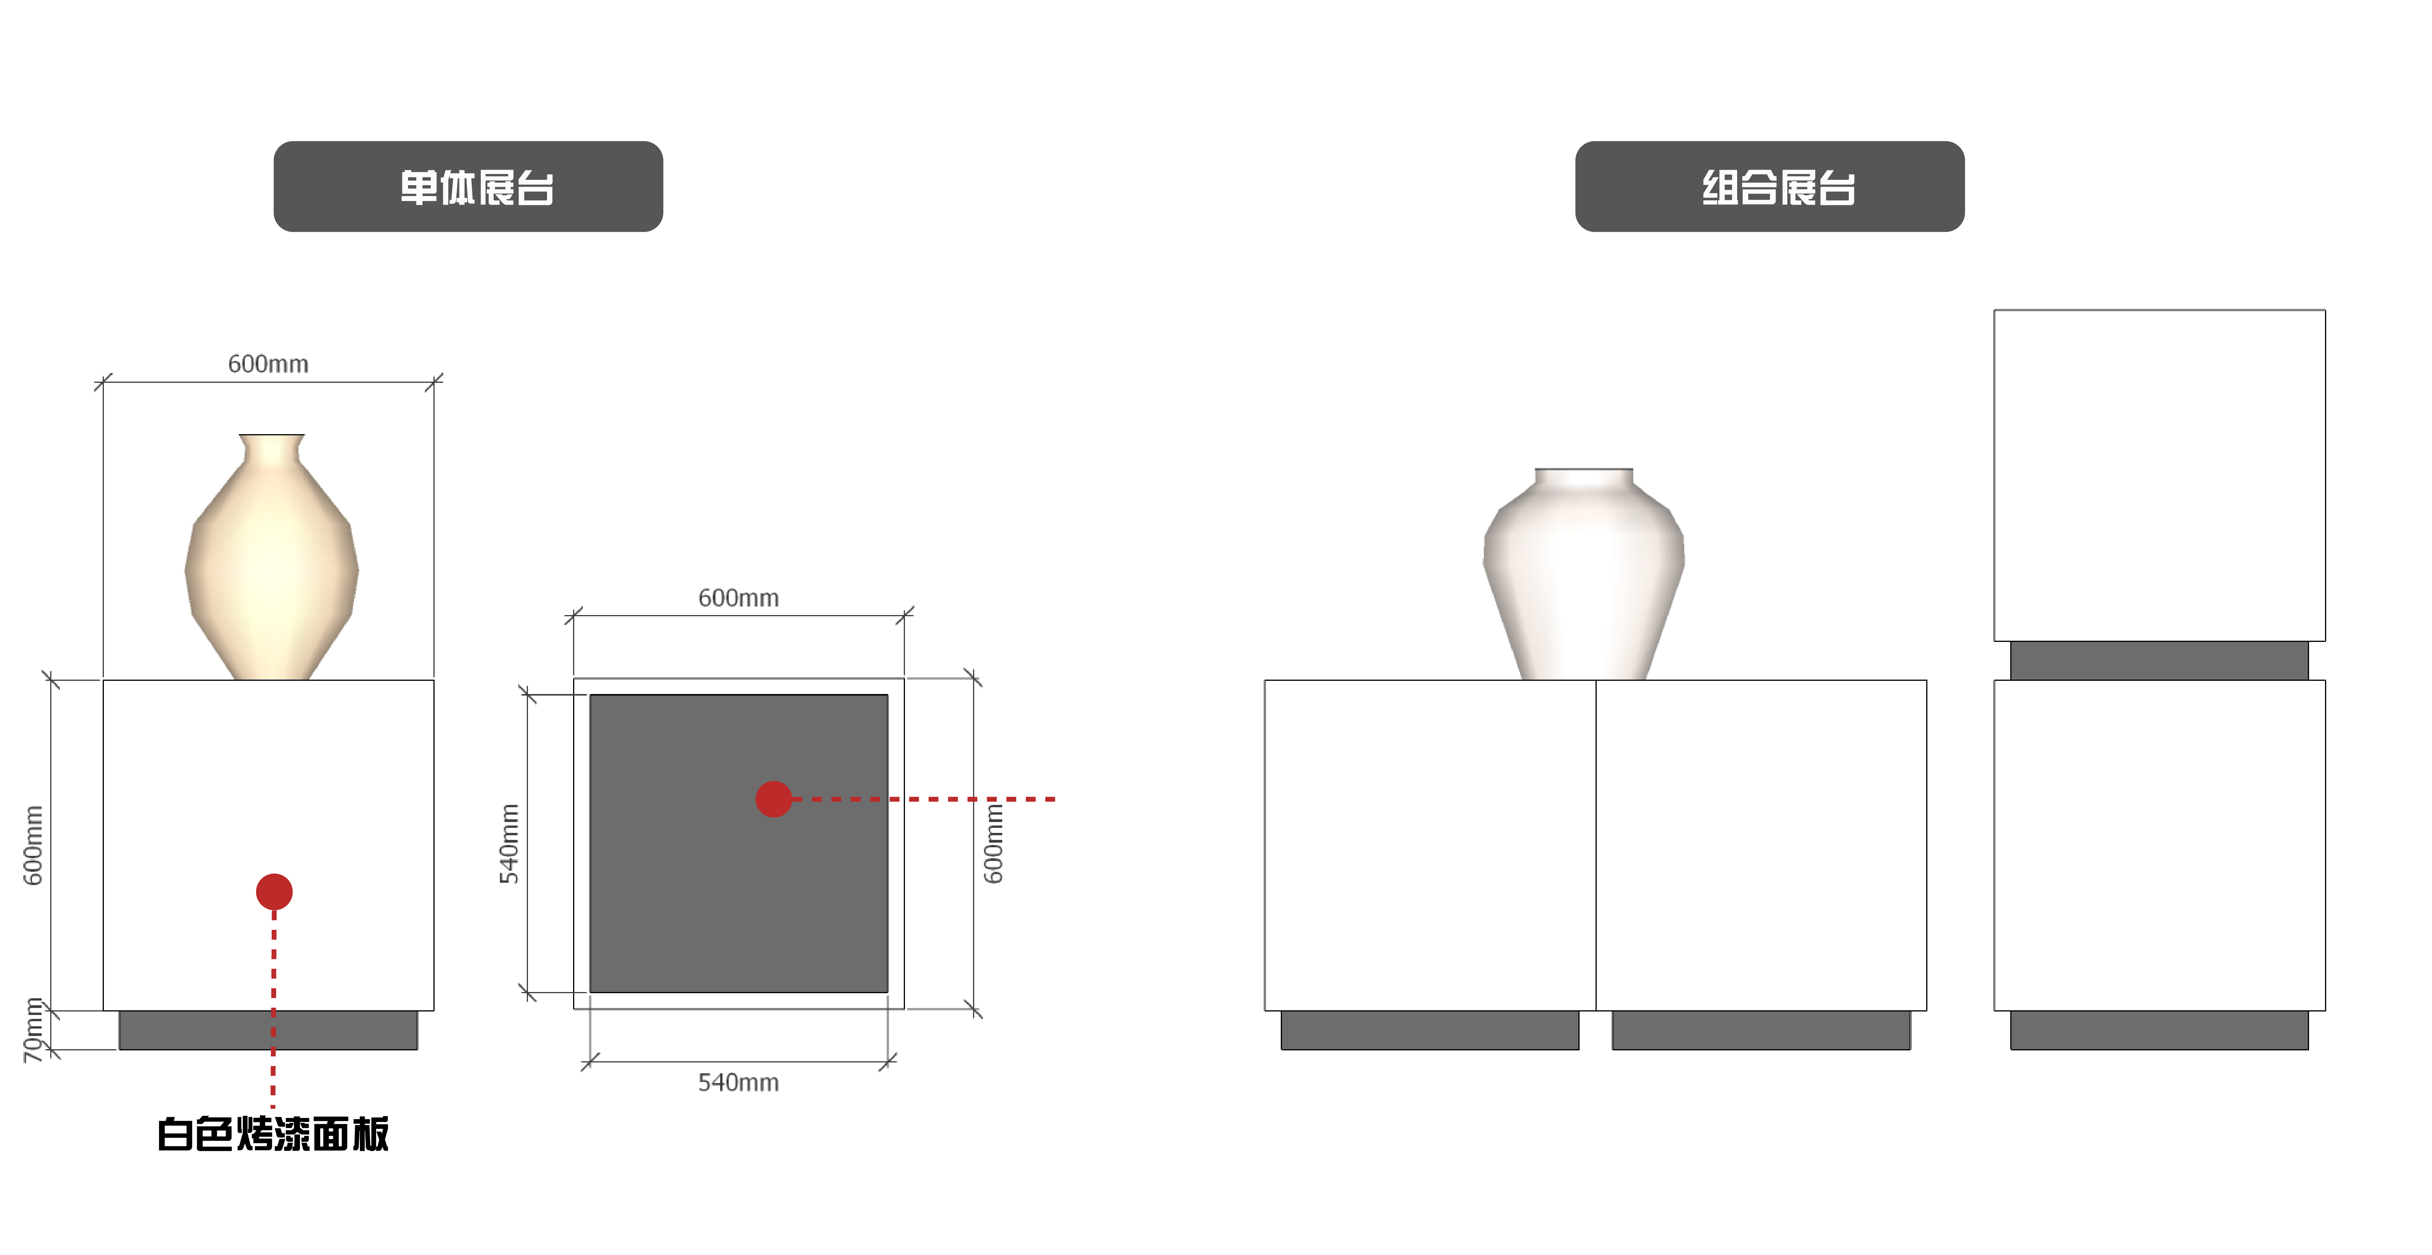

3.展柜1、展柜2

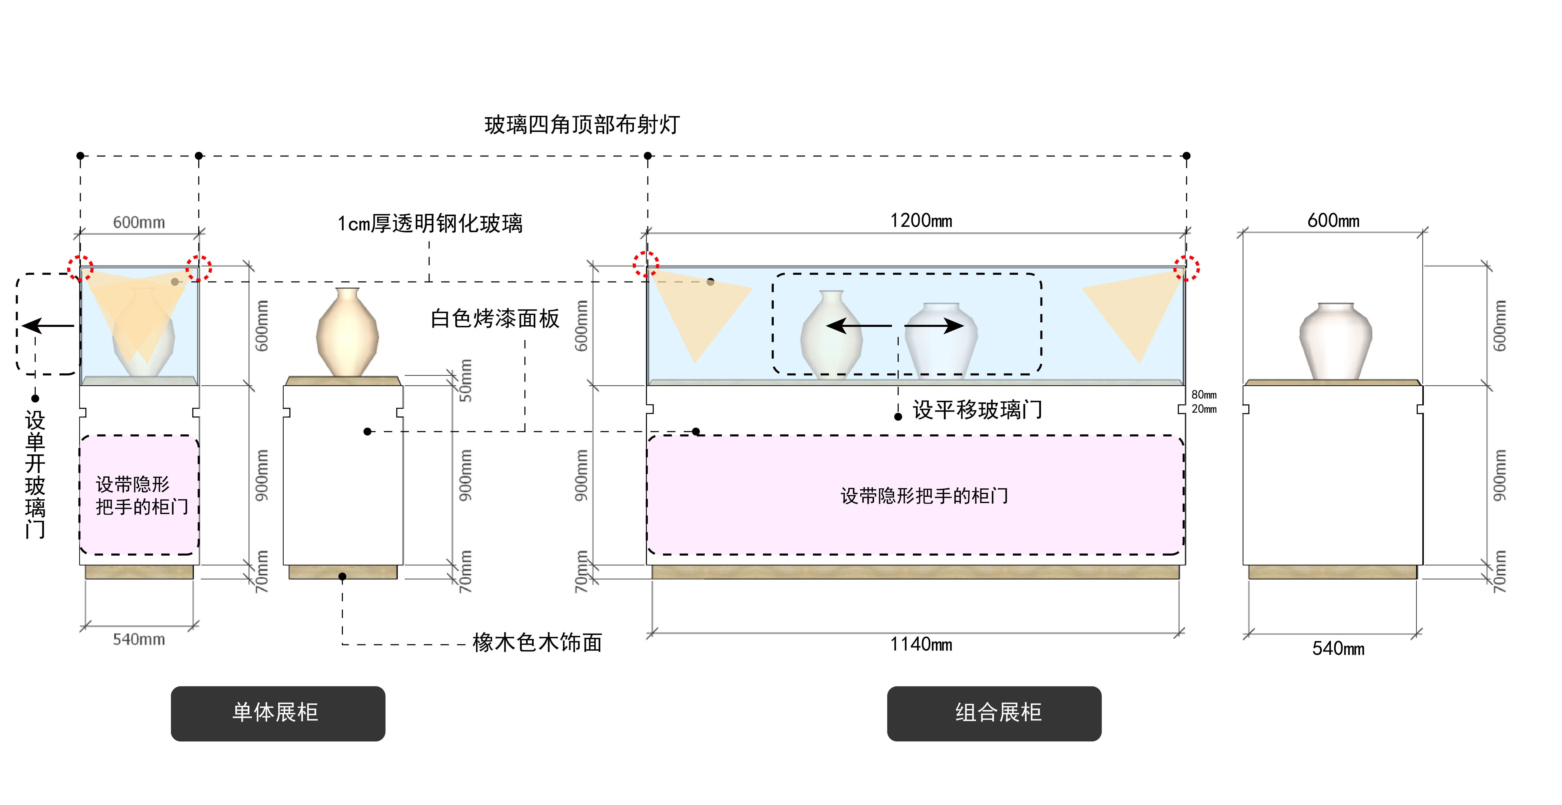

4.作品陈列架
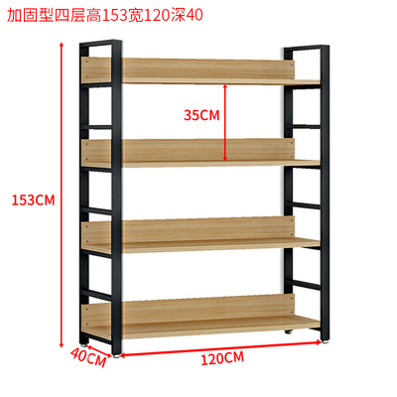

★三、质保时间
本项目要求质保期五年，超过五年质保期投标时投标人提供厂商盖章的针对本项目的质保承诺函原件。
★四、售后服务要求
保修期内免费上门服务，卖方的响应时间是在接到买方电话后12个小时内响应，在48小时内解决问题。保修期外提供维修服务。提供具体服务、配件报价。
★五、商务要求
1.供货时间:合同签订后 25 日内供货安装调试到位。
2.供货地点:江苏省淮安市淮安区淮城镇城河街1号文萃楼1楼。
3.付款方式: 合同期内货到我校安装、调试完毕，验收合格后，付合同款的95%；余下5%合同款作为质量保证金，待一年后使用无质量及售后服务等问题后结清余款（不计息）；如有质量问题，不能及时更换或不能及时维保到位，尾款不予支付并按合同追究赔偿等责任。如验收不合格以及发现伪劣产品等，采购人将视其情况，采取退货、拒付货款、索赔等措施，直至向质量技术监督主管部门报告，依法处理。

第三章 合同主要条款

甲方：淮阴工学院 （以下称 甲方）
乙方: 公司（以下称 乙方）

根据《中华人民共和国合同法》，甲、乙双方经过友好协商，本着平等互利的原则，签订以下条款。
- 采购内容
所购设备具体厂家、型号、价格如下：
序号 | 货物名称 | 品牌 | 规格、型号 | 单位 | 数量 | 单价（元） | 总价（元）
合计 |  | 大写： （小写）：￥
含运输、搬运、保险、安装、调试、税收等一切费用。

二、交货时间及地点
乙方须在合同签订后25日前免费将本合同订购之设备送至甲方指定地点，并负责安装完毕。
三、相关责任及付款方式
- 乙方须保证甲方所购设备为原厂全新产品，并符合本合同对配置的要求，否则视为不合格设备。乙方免费安装、调试完好并承担如下服务：
（1）提供符合国家税务机关规定的正式全额发票。
（2）每延迟一天供货，乙方须向甲方支付违约金（RMB）200元整，总违约金累计计算。违约金由甲方从乙方货款中直接扣除。
（3）甲方所购设备保修期为5年，保修期内免费上门服务。乙方的响应时间是在接到甲方电话后1个小时内响应，在24小时内解决问题。无法当场检修的 ，乙方提供相同规格的设备代用。如无法当场检修且乙方不能提供相同规格的设备代用，乙方须向甲方支付（RMB）200.00元/天的违约金。
（4）在设备免费质保期满后，乙方对甲方所购设备提供终身维修服务，只收更换部件成本费，免收服务费。
本合同“免费质保”均指甲方使用过程中“非人为因素”造成乙方所提供设备损坏的前提下。
质保起算时间以甲方的验收合格时间开始计算。
在乙方根据合同规定时间按时交货并安装调试完毕，经过一段时间使用，甲方应及时组织对乙方所供设备进行验收。验收合格后，甲方支付给乙方合同总金额的95%，人民币： 元整（￥ ）；合同总金额的5%，人民币： 元整（￥ ）作为质保金，履行服务承诺，无质量问题，设备正常使用，1-2年后一次付清余款。
2、如经甲方验收为不合格，根据乙方不合格违约责任的大小，由乙方支付合同中不合格产品总价的5%-20%给甲方作为违约金，并在保证甲方使用的前提下，乙方应按合同质量要求，重新提供合格产品并安装调试到位。如乙方提供的产品存在重大质量问题，乙方除按不合格产品总价承担20%违约金之外甲方有权根据乙方的解决方案及结果拒付部分甚至全部货款，甲方也有权予以退换。因乙方所提供设备存在质量问题或不符合本合同要求而影响甲方的教学与相关工作的正常开展，或造成有形或无形损失的，甲方保留向乙方索赔的权利。
四、验收标准
设备应根据本合同及其招标文件、投标文件进行验收，招标文件、投标文件与本合同相抵触的，以本合同为准。
五、招标文件、投标文件均是本合同的组成部分，本合同未尽事宜或发生合同纠纷时由双方协商解决。无法协商解决的可向淮安市开发区人民法院提起诉讼。
六、本合同经双方签字盖章后生效。
七、本合同一式七份，甲方执六份乙方执一份。具有相同的法律效力。

甲方：淮阴工学院 乙方：
委托代理人：（签章） 代理人：（签章）
开户银行： 开户银行：
帐 号： 帐 号：
签订日期： 年 月 日 签订日期： 年 月 日

第四章 磋商响应文件样式

一 磋商响应文件封面和材料袋格式

项目名称
项目编号
投标内容
投标商名称
授权委托人姓名
授权委托人联系电话 （含固定电话和手机）
投标商传真
投标商地址
投标商电子邮箱
投标商邮编
投标时间

二 投 标 函
淮阴工学院招投标办公室：
我方经仔细阅读研究 项目磋商文件（项目编号 ），已完全了解该文件中的所有条款及要求，决定参加投标，同时作出如下承诺：
1．我方与本项目及该项目相关人员之间均不存在可能影响招标公正性的任何利害关系。
2．我方愿按磋商文件的要求提供货物和服务，投标货物及服务的投标价格为：（大写） ，（小写） 。该报价包含所有一切费用。
3．我方接受磋商文件的所有条款、条件和规定，放弃对磋商文件提出质疑的权利。
4．我方同意按照磋商文件的要求提供所有资料、数据或信息，并保证所提供资料的真实性和投标行为的合法性。如有作假或违纪，同意接受“取消投标资格、取消中标资格、没收投标保证金、1～3年内禁止参加淮阴工学院的采购活动”等处罚。
5．我方认可贵方有权决定中标人或否决所有投标，并理解最低报价只是中标的重要条件，贵方没有义务必须接受最低报价的投标。
6．我方如中标，将保证遵守磋商文件对供应商的所有要求和规定，履行自己在磋商响应文件中承诺的全部责任和义务。
7．本磋商响应文件的有效期为投标截止日后90天内，如我方中标，有效期将延至合同有效期终止日为止。
8．与本次招投标有关的事宜请按以下信息联系：
供应商名称： （公章）
地址： 邮政编码：
电话： 传 真：
授权委托人（签名）： 电话（手机）
联系电子邮箱：
投标日期：

三 法定代表人资格证明
致淮阴工学院招投标办公室：

单位名称：
地 址：
姓 名： 性别： 职务：
系 （投标人单位名称） 的法定代表人，以本公司名义参加淮阴工学院 （项目名称）（项目编号： ）投标活动，代表本公司签署磋商响应文件、进行招标、进行合同谈判、签订合同和处理与之有关的一切事务。

特此证明。

投标人名称： （公章）
日 期： 年 月 日

法人身份证复印件粘贴处
四 法定代表人授权书

致淮阴工学院招投标办公室：
委托方：
地 址：
法定代表人姓名（签名）：
授权委托人姓名（签名）： 性别： 职务：
授权委托人身份证号码：
兹委托 代表我公司参加淮阴工学院 （项目名称） （项目编号： ）投标活动。该授权委托人有权在该项招标活动中，代表我公司签署投标函和磋商响应文件，与采购人协商、澄清、解释，进行合同谈判、签订合同，并处理与该项目有关的一切事务。
授权委托人在办理上述事宜过程中以自己名义所签署的所有文件，我公司均予以承认。授权委托人无转委托权。
授权期限：至上述事宜处理完毕止。

委托人名称： （公章）
日 期： 年 月 日

法人身份证复印件粘贴处

授权委托人身份证复印件粘贴处

五 报价明细表
单位:人民币/元
序号 | 货物名称及商标名 | 规格型号、原产地及生产厂名、质保期 | 单价（元） | 数量 | 总价
投标总报价（人民币大写）： 元（￥ ）
备注：质保期满后服务收费情况，请另附。
中标人（加盖公章）：

法定代表人或其授权委托人（签字或盖章）：

注：
1.所有价格用人民币报价。
2.投标报价为与采购项目有关的全部费用之和，以后不得追加任何费用。
3.如果单价和总价不符时，以总价为准；大小写金额不一致，以大写为准。

六 技术要求响应偏离表

序号 | 项目采购需求中主要技术  条款描述 | 所投产品规格、型号及相应技术参数描述 | 偏离  情况 | 备注
说明：请对照招标文件第二章采购需求及性能要求，一一列出响应情况。
中标人: （加盖公章）
法定代表人或其授权委托人签章:
注:（1）此表为表样，行数可自行添加，但表式不变。
（2）是否偏离用符号“+、=、-”分别表示正偏离、完全响应、负偏离。
（3）中标人必须仔细阅读本磋商文件中所有技术规范条款和相关功能要求，并将响应情况及偏离情况逐项填入上表，响应时不得对原有技术规范进行直接复制粘贴及简单表述为完全响应，否则将影响该项评价。

七 参加政府采购活动前三年内在经营活动和招投标活动中没有重大违法记录的承诺书

淮阴工学院招投标办公室：
我公司郑重声明:参加本次政府采购活动前三年内，我公司在经营活动中没有因违法经营受到刑事处罚或者责令停产停业、吊销许可证或者营业执照、较大数额罚款等行政处罚。在招投标活动中无任何违法违规等不良记录
特此声明！

投标人: (盖章)
法定代表人（授权委托人）签字:
日期: 年 月 日

八 投标人近三年业绩一览表

序号 | 采购单位名称 | 合同签订时间 | 合同金额 | 主要货物 | 采购单位联系人、联系电话 | 备注
备注：请填报与本项目直接相关的供货业绩；合同签订时间为2016年1月以来；须附供货合同复印件。

投标人（加盖公章）：

法定代表人或其授权委托人（签字或盖章）：

九 投标保证金退款单

致淮阴工学院：
我单位参加贵校组织的 （项目名称及项目编号）的招投标活动，在招投标过程中遵守了国家法律法规和贵校磋商文件的规定，无违法违规行为。
因我单位未能中标，现向贵校申请退还投标保证金 元 。
投标保证金退款具体信息见下表，我单位保证所提供信息的准确性，否则责任自负。

单位账户名称
开户行详细信息（具体至支行）
退款账号（退款至原汇款、转账账号）
联系人
联系电话 | 手机： 办公电话：
备注：本项材料单独提供，不装订在磋商文件中，并附投标保证金收据。

投标人名称： （名称+公章）
授权委托人（签名）：
年 月 日

十 履约保证金退还申请单
致淮阴工学院:
我单位中标了贵校组织实施的 （项目名称及编号）的采购活动。目前，我单位已按磋商文件规定及磋商响应文件承诺履行完相关义务，项目已经通过贵校验收，符合保证金退还的条件，现向贵校申请退还我单位交纳的本项目履约保证金 元。
投标保证金退款具体信息见下表，我单位保证所提供信息的准确性，否则责任自负。
单位账户名称
开户行详细信息（具体至支行）
退款账号（退款至原汇款、转账账号）
联系人
联系电话 | 手机： 办公电话：
备注：本项材料不装订在磋商文件中，须附履约保证金收据。在通过验收后，想项目使用单位提出申请办理。
投标人名称： （名称+公章）
授权委托人（签名）：
年 月 日
履约保证金退还流程表
项目使用单位  经办人意见 | （是否通过验收）  经办人： 年 月 日
项目使用单位  分管负责人意见 | 负责人： 年 月 日
项目主管部门  意见 | 负责人： 年 月 日

